COMMUNIQUÉ DE PRESSE
Diodes TVS de Würth Elektronik eiSos à faible tension aux bornes
Trois séries de produits pour une protection sûre contre les décharges électrostatiques
Waldenburg (Allemagne), 19 octobre 2018 – Würth Elektronik eiSos a étendu son portefeuille de diodes TVS. Les diodes se caractérisent par un temps de réponse court, une tension aux bornes extrêmement basse et ont une résistance diélectrique ESD élevée avec une décharge de contact jusqu’à ±30 kV. Les diodes WE-TVS des trois séries « Standard », « High Speed » et « Super Speed » offrent une protection efficace contre les décharges électrostatiques à tous les niveaux de protection. Les nouvelles diodes TVS répondent aux normes industrielles CEI 61000-4-2 (décharges électrostatiques), CEI 61000-4-4 (transitoires électriques rapides en salves), et CEI 61000-4-5 (ondes de choc) et sont ignifuges (UL 94 V-0).
Les trois séries WE-TVS comprennent des diodes TVS sophistiquées pour la protection efficace des lignes de données sensibles – par exemple dans le domaine de l'électronique grand public, comme les casques et accessoires, les appareils photo numériques, les ordinateurs portables ou les applications de fourniture d'alimentation via USB. Dans ces domaines, les composants semi-conducteurs tels que les circuits intégrés et les LED en particuliers sont souvent en contact immédiat avec des interfaces externes susceptibles d'être exposées à des décharges électrostatiques. Les diodes TVS Würth Elektronik bloquent les décharges électrostatiques et protègent de manière fiable les composants contre les interférences directes ou différées, voire contre la défaillance complète des appareils terminaux.
Les diodes sont disponibles en trois séries distinctes : tout d’abord, la série Standard pour les interfaces lentes telles que RS232, RS485 ou les systèmes d’alimentation. Ensuite, les séries High Speed et Super Speed ont été développées pour les interfaces très rapides telles que USB 3.1, HDMI, Thunderbolt ou Ethernet Gigabit. Une autre caractéristique de ces deux séries est leur faible capacité pouvant aller jusqu'à 0,12 pF. La « diode TVS WE-TVS - Série standard » est disponible dans les technologies uni et bidirectionnelle. La « diode TVS WE-TVS - Série High Speed » et la « diode TVS WE-TVS - Série Super Speed » peuvent être fournies dans un circuit de protection de rail à rail, offrant ainsi l'avantage supplémentaire de protéger la tension d'alimentation à l'aide d'un seul et même composant.
Des échantillons gratuits peuvent être fournis sur demande. Les diodes TVS sont disponibles en stock.

Images disponibles
Les images suivantes peuvent être téléchargées sur Internet pour impression : http://www.htcm.de/kk/wuerth
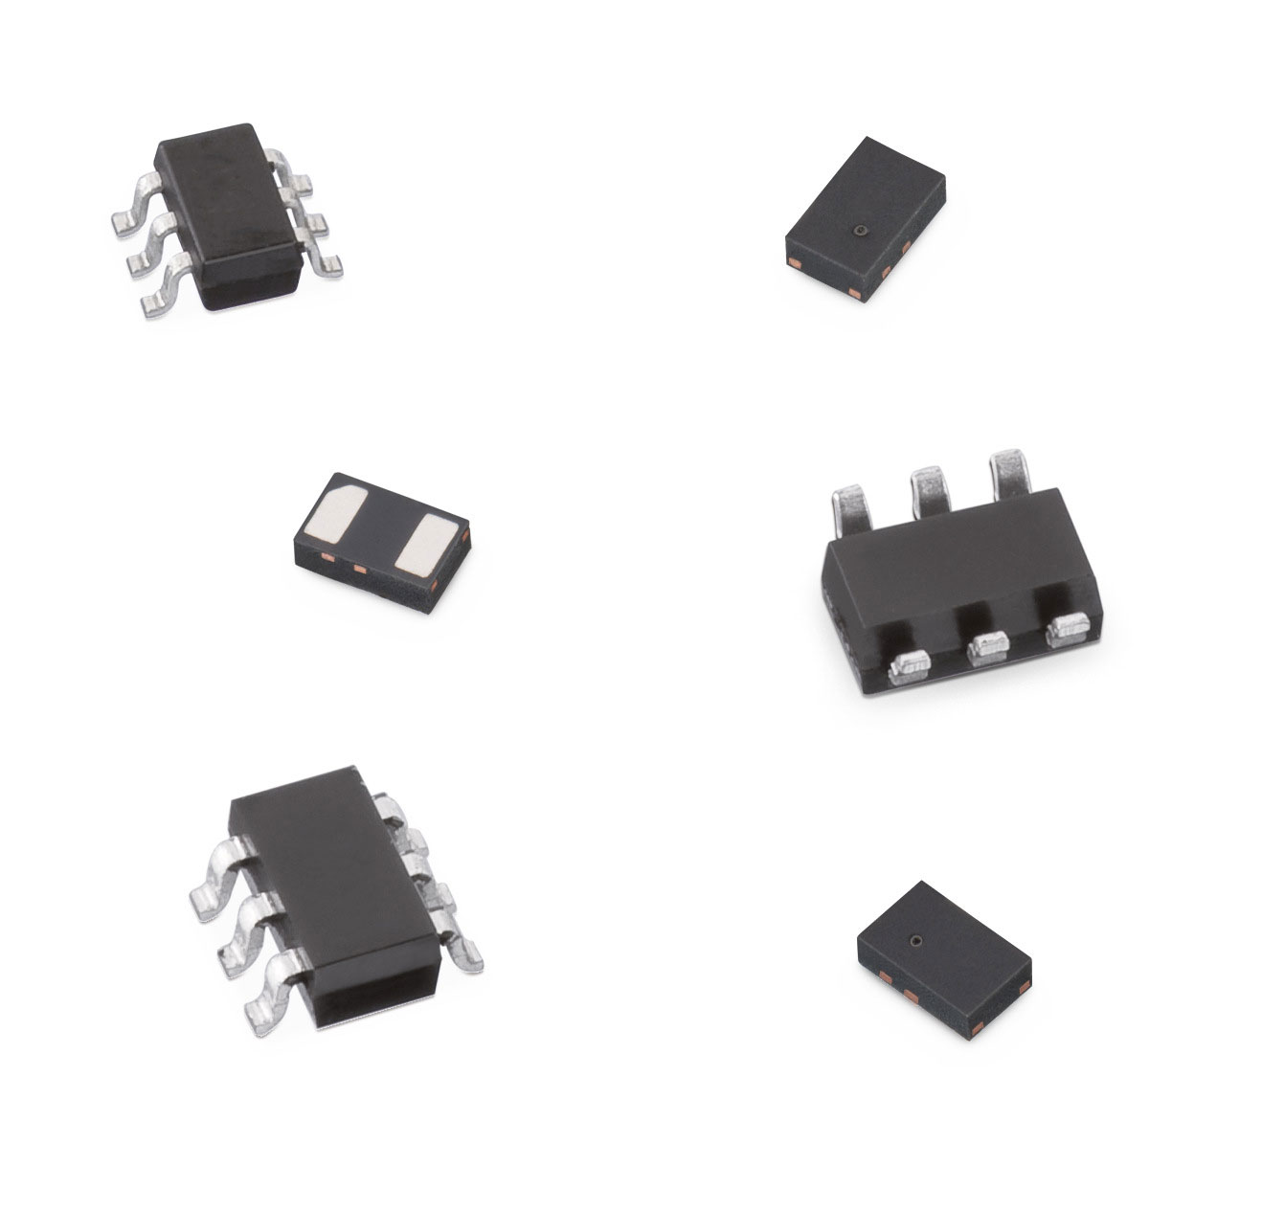
Source : Würth Elektronik eiSos
La nouvelle série WE-TVS avec une tension aux bornes extrêmement basse

À propos de Würth Elektronik eiSos GmbH & Co. KG
Würth Elektronik eiSos GmbH & Co. KG est fabricant de composants électroniques et électromécaniques pour l'industrie de l'électronique. Des sites de production en Europe, Asie et l’Amérique du Nord approvisionnent un nombre croissant de clients dans le monde. La gamme de produits inclut les composants pour la CEM, inductances, transformateurs, composants RF, varistances, condensateurs, modules de puissance, LEDs, modules de communication sans fils, connecteurs, plots de puissance, bobines de recharge sans fils, switchs, porte-fusibles. Avec ses succursales spécialisées, Würth Elektronik eiSos GmbH & Co. KG forme le groupe Würth Elektronik eiSos.

À propos du groupe Würth Elektronik eiSos
Würth Elektronik eiSos GmbH & Co. KG (spécialité : composants standard), Würth Elektronik iBE GmbH (spécialité : composants passifs spécifiques pour l’industrie automobile), Wurth Electronics Midcom Inc. (spécialité : Transformateurs et composants magnétiques sur mesure), Würth Elektronik Stelvio Kontek S.p.A. (spécialité : connecteurs sur mesure) et IQD Frequency Products Ltd (spécialité : composants fréquentiels) forment le groupe Würth Elektronik eiSos. AMBER wireless GmbH - l'ancienne filiale spécialisée dans la transmission de données sans fils – est devenu en 2018 la division « Wireless Connectivity and Sensors » de Würth Elektronik eiSos GmbH & Co. KG. L'entreprise emploie 6 700 collaborateurs et a réalisé en 2017 un chiffre d'affaires d’env. 653 millions d'euros. Le groupe Würth Elektronik eiSos est un des plus gros fabricants européens de composants passifs, opérant dans 50 pays.
Par le partenariat technologique avec l’équipe de Formule E Audi Sport ABT Schaeffler et son support dans le championnat de Formule E, le groupe montre sa capacité d’innovation dans le secteur de l’eMobility (www.we-speed-up-the-future.com). D’autres marchés globaux en pleine croissance tels que Energy Harvesting, Internet of Things et Wireless Communication sont eux aussi approvisionnés en produits innovants.
Le groupe Würth Elektronik eiSos fait partie du groupe Würth, le leader mondial sur le marché des techniques de montage et de fixation.
Würth Elektronik : more than you expect !
Plus amples informations sur le site www.we-online.fr

Autres informations :  Würth Elektronik France  Dominique Verardo  1861, Avenue Henri Schneider  CS 70029  69881 Meyzieux Cedex  France  Mob : +32 499 58 18 51  Courriel :  dominique.verardo@we-online.com  www.we-online.fr | Contact presse :  HighTech communications GmbH  Brigitte Basilio  Brunhamstrasse 21  81249 München  Allemagne  Tél : +49 89 500778-20  Fax : +49 89 500778-77  Courriel : b.basilio@htcm.de  www.htcm.de

